PRAKTISK INFO TIL DEG SOM KJØRER MINIBUSSEN

- Hvis lampen TCO i dashbordet lyser indikerer det at det mangler kjøreskive i fartsskriver. Blanke kjøreskiver ligger i hanskerommet (ikke behov ved privat kjøring).
- Bussen leveres tilbake med full tank diesel. Tanklokket sitter bak deksel rett til høyre for førerdøren. Lokket er ikke låst. NB: Det påløper gebyr kr. 400,- for manglende dieselfylling i tillegg til faktiske dieselutgifter.
- Bryter til elektrisk åpning av sidedør sitter i taket.
- Takluken åpnes ved å dytte sorte håndtak rett opp (dytt opp en og en side). Husk å lukke den når bussen parkeres og det er utrygt for regn.
- Nøkkel til porten i Ski idrettspark ligger i den lille ”koppen” rett til venstre for rattet, på dashbordet.
- Når bussen parkeres over natten er det nødvendig å slå av hovedbryteren for å unngå startproblemer (tapper litt strøm i parkert stand pga. elektrisk anlegg i bussen). Hovedbryteren slås av ved å vri om ”nøkkel” som er fastmontert til venstre ved førersiden, ved siden av bryteren for åpning av panseret. Se bilde nedenfor.
- Ved evt. startproblemer så finnes det nødstarter/starthjelp bak i bussen.
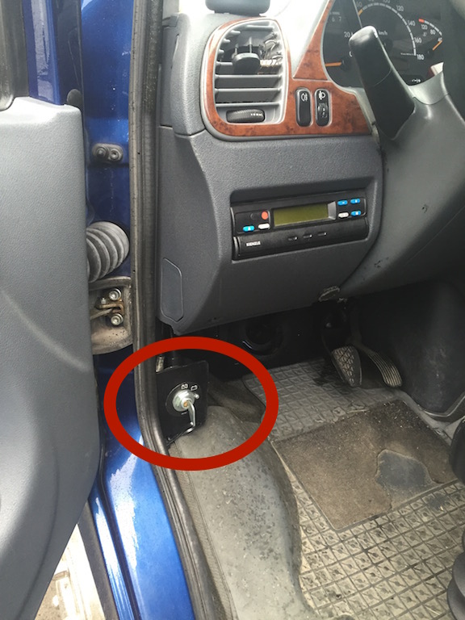

Minibussansvarlig
Tord Jonassen 958 36 072

Daglig leder i Ski Fotball
Ragnhild Carlsen 922 95 977

